Операційні системи

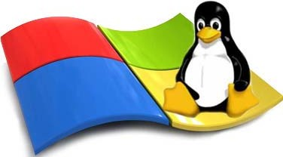

Лабораторний практик

ЛАБОРАТОРНА РОБОТА №1

Тема: Операційна система. Основні поняття.
Мета: Сформувати практичні вміння та навички роботи з операційною системою на прикладі Microsoft Windows.

Засвоїти поняття: | - операційна система;  - робочий стіл; об’єкт вікно;  - файл;  - ім’я файла;  - шлях до файла.
Вміти: | - Користуватися маніпулятором миша та клавіатурою.  - Викликати та використовувати пункти головного меню.  - Працювати з відкритими вікнами та управляти відображенням їх вмісту.  - Розпізнавати зовнішні пристрої, під’єднані до комп’ютера.  - Розрізняти об’єкти папка, файл, ярлик.  - Знаходити потрібні файли за певними критеріями.  - Працювати з довідниковою системою.
Контрольні запитання
- Що таке операційна система?
- Коли з’явилась перша версія Windows?
- Які є найпоширеніші версії Windows?
- Що з’являється на екрані монітора після запуску Windows?
- Які існують основні та альтернативні засоби для роботи з Windows?
- Вказати основні правила роботи з мишкою.
- Що таке контекстне меню?
- Вказати способи відкриття Головного меню?
- Для чого призначене Головне меню?
- Дати характеристику елементів типового вікна Windows.
- Який пункт меню використовується для налагодження вигляду вікна Мій комп’ютер?
- Які є режими відображення папок і файлів?
- За якими критеріями можна впорядкувати об’єкти в робочому полі вікна?
- Скільки програм може одночасно виконуватись під управлінням Windows? Від чого це залежить?
- Як дізнатись, які програми відкриті на комп’ютері?
- Що робити, якщо управління програмою стало неможливим?
- Як відрізнити робоче вікно від неробочого?
- Вказати прийоми роботи з вікнами та дії, які потрібні для їх виконання.
- Для чого призначені папки?
- Що таке файл?
- З скількох літер складається ім’я файлу?
- Для чого потрібно розширення в імені файлу?
- Як визначити розмір файла?
- Як здійснити пошук файлу?
- За якими критеріями можна відшукати файли чи папки?
- Вказати символи масок пошуку файлів і папок та надати їх коротку характеристику.
- Які є комбінації клавіш для управління роботою Windows?
- Як правильно завершити роботу Windows?

Загальні завдання
  - Відкрити вікно Мій комп'ютер.
  - З’ясувати скільки вільного та зайнятого місця на диску С:\.
  - За допомогою кнопок управління вікном: розгорнути вікно на весь екран, відновити до попередніх розмірів; згорнути.
  - 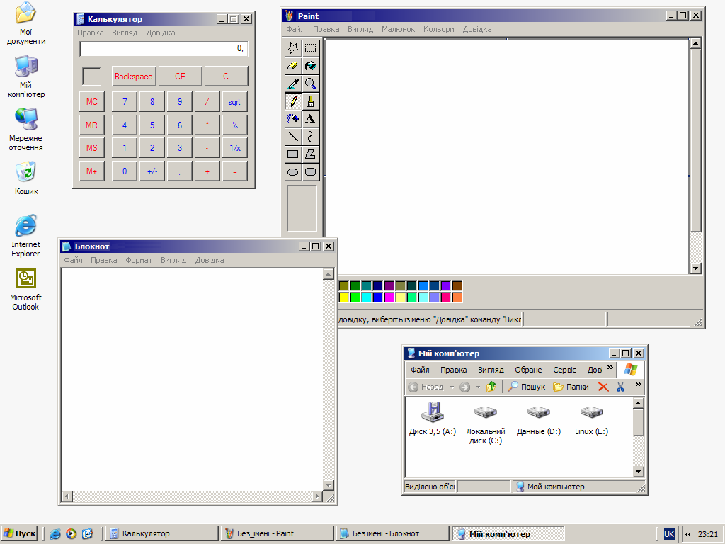Змінити розміри вікна до ½, ¼ екрану; перемістити вікно в лівий верхній кут Робочого столу.
Калькулятор
MSPaint
Мій комп’ютер
Блокнот
Рис. 1.1
  - Відкрити і розташувати на екрані вікна відповідних програм так, як показано на рисунку 1.1..
  - Зробити почергово робочим кожне з вікон: за допомогою кнопок на Панелі завдань.
  - Виконати завдання 2 – 6 за допомогою клавіатури.
  - За допомогою Панелі завдань розмістити вікна: каскадом, без перекриття згори вниз, без перекриття зліва направо.
  - Закрити два вікна за допомогою мишки, інші – за допомогою клавіатури.
  - У вікні Мій комп’ютер:
    - вимкнути та знову увімкнути рядок стану;
    - з’ясувати об’єм вільного та зайнятого місця на диску С: ;
    - відобразити вміст диску С: ;
    - відобразити об’єкти папки Windows у вигляді списку або таблиці;
    - знайти файл на диску С:, що був створений першим; що має найбільший розмір;
    - впорядкувати об’єкти за алфавітом.
  - Знайти всі файли, які:
    - містять в своїй назві третю літеру “о”;
    - починаються з літери ”s”;
    - мають розширення .bak;
    - створені минулого тижня;
    - містять в тексті слово „Windows”;
    - за розміром не менші, ніж 5 Мб.
  - Відкрити довідкову систему та знайти відомості про роботу з програмами (вікнами).

ТЕОРЕТИЧНИЙ МАТЕРІАЛ
Поняття операційної системи

Сучасна обчислювальна (інформаційна) система - складний апаратно-програмний комплекс, яка складається з апаратної частини (hardware) і програмного забезпечення (software), серед якого можна виділити системну і прикладну компоненти.
Системне програмне забезпечення – це комплекс програм, які забезпечують ефективне управління компонентами обчислювальної системи, такими як процесор, оперативна пам’ять, канали введення/виведення, мережне і комунікаційне обладнання і т.д. Системне програмне забезпечення реалізує зв’язок апаратного і програмного забезпечення. Крім системного програмного забезпечення виділяють прикладне програмне забезпечення, яке призначено для розв'язування прикладних задач користувача. До складу системного програмного забезпечення входять: операційні системи, середовища програмування (компілятори, транслятори, збирачі, завантажувачі, налагоджувачі, текстові редактори, бібліотеки підпрограм), допоміжні програми, системи управління файлами і системи управління базами даних

Прикладне програмне забезпечення — засоби для розв'язування задач користувача (текстові редактори, електронні таблиці, бази даних, графічні редактори та інше) (рис 1.2).

Серед усієї сукупності програмного забезпечення особливе місце займає системне програмне забезпечення, зокрема операційна система, яка виконує функції:
- розподілу ресурсів, управління складовими апаратного забезпечення обчислювальної системи;
- завантаження програм на виконання;
- управління виконанням прикладних програм;
- забезпечення організації збереження даних (тимчасове, довгострокове) для подальшого їх використання;
- надання інтерфейсу користувача.
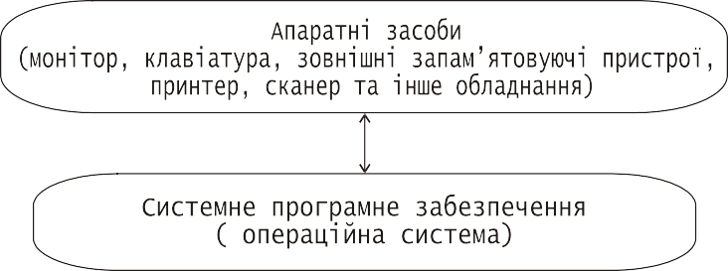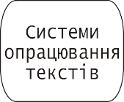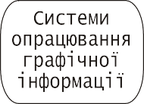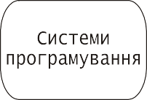


Рис.1.2.
Операційна система (ОС) — комплекс програмних засобів і даних, які забезпечують управління роботою апаратної та програмної складових обчислювальної системи, координують їх взаємодію, забезпечують виконання функцій передавання команд і даних між користувачем і комп'ютером.
Програми користувача, які створюються для універсальних ЕОМ, обов'язково передбачають можливість передавання управління операційній системі, точніше її складовій, яка забезпечує управління програмами.
Частина програми (у тому числі і ОС), обмежена командами, які дають можливість передавання управління іншій послідовності команд, називається процесом або потоком. Отже, управління процесом виконання програм користувача здійснюється через управління процесами, розподілу між ними ресурсів системи.
Типи операційних систем

В залежності від задач, що розв’язуються за допомогою обчислювальної системи, обирається тип операційної системи. Операційні системи можна класифікувати за різними критеріями:

- особливостями реалізації алгоритмів управління основними ресурсами комп’ютера;
- класом задач, що розв’язуються (рис. 1.3);
- кількістю одночасно виконуваних задач – однозадачні та багатозадачні. При використанні однозадачних ОС (наприклад, MS DOS, MSX-DOS, CP/M) можна завантажити наступну програму лише після завершення поточної. В багатозадачних або мультизадачних ОС (наприклад, OS/2, UNIX, Windows, NetWare) – передбачено запуск на виконання кілька програм одночасно із забезпеченням при цьому розподілу між ними системних ресурсів.
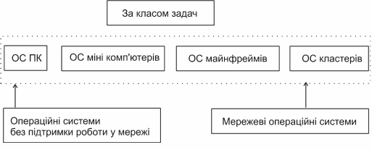
Рис. 1.3
- за способом реалізації багатозадачності – витісняюча, невитісняюча багатозадачність (рис. 1.4). Спосіб розподілу процесорного часу між кількома одночасно виконуваними в системі процесами (чи потоками) багато в чому визначає специфіку ОС.
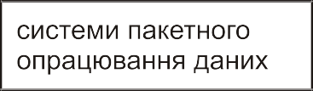
Рис. 1. 4

ОС з невитісняючою багатозадачністю (наприклад, NetWare) – передбачає, що поточний процес займає процесор до того часу, поки він сам не передасть управління ОС для вибору наступного процесу для виконання. В ОС з витісняючою багатозадачністю (наприклад, Windows NT, OS/2, UNIX) – перемикання процесора з одного процесу на інший здійснюється за допомогою ОС, а не поточного процесу.

Залежно від виконуваних задач і організації алгоритмів управління виконуваними процесами багатозадачні ОС використовуються як:

- системи пакетного опрацювання даних (наприклад, ОС ЕС) призначені для розв'язування задач, в основному, обчислювального характеру. Головною метою і критерієм ефективності використання таких систем є максимальне число задач виконаних за одиницю часу.

- системи з розподілом часу (наприклад, Linux, UNIX, VMS) – призначені для забезпечення управління процесом виконання задач, яке неможливе в системах пакетного опрацювання даних. Кожному користувачеві систем з розподілом часу надається термінал, з якого він може управляти процесом виконання завдань. В системах з розподілом часу кожній задачі виділяється квант процесорного часу і жодна задача не займає процесор надовго. Критерієм ефективності системи є зручність і ефективність роботи користувача.

- системи реального часу (QNX, RT/11) – використовуються у основному для управління різними технічними об'єктами: верстат, супутник тощо. У всіх цих випадках існує мінімально допустимий час для опрацювання сигналів зовнішніх подій. Критерієм ефективності системи реального часу є її реактивність, тобто час реакції на подію. Особливістю реалізації багатозадачності у цих системах є наявність фіксованого набору наперед розроблених програм, а вибір програми на виконання здійснюється на основі аналізу поточного стану
контрольованого об'єкта.

- за кількістю одночасно працюючих користувачів ОС можна поділити на дві групи: однокористувацькі та багатокористувацькі ОС. Багатокористувацькі ОС на відміну від однокористувацьких, передбачають захист даних кожного користувача від несанкціонованого доступу інших користувачів.
Складові операційної системи

Компонентами операційної системи є (рис. 1.5): ядро, драйвери пристроїв, оболонка користувача, системні додаткові програми.

Ядро— основний компонент операційної системи, призначений для контролю за всіма подіями, які відбуваються в обчислювальній системі і забезпечення спільного використання ресурсів виконуваними програмами.

Драйвери пристроїв призначені для управління апаратними пристроями комп'ютера, які забезпечують обмін даними між процесором і периферійним обладнанням (терміналами; принтерами; гнучкими, жорсткими й оптичними дисками і т.д.) — "введення/виведення даних". Для кожної ОС використовуються спеціальні драйвери пристроїв, що реалізуються у вигляді модулів, бібліотек ядра і завантажуються під час ініціалізації системи або після звертання до послуг конкретного пристрою.

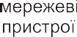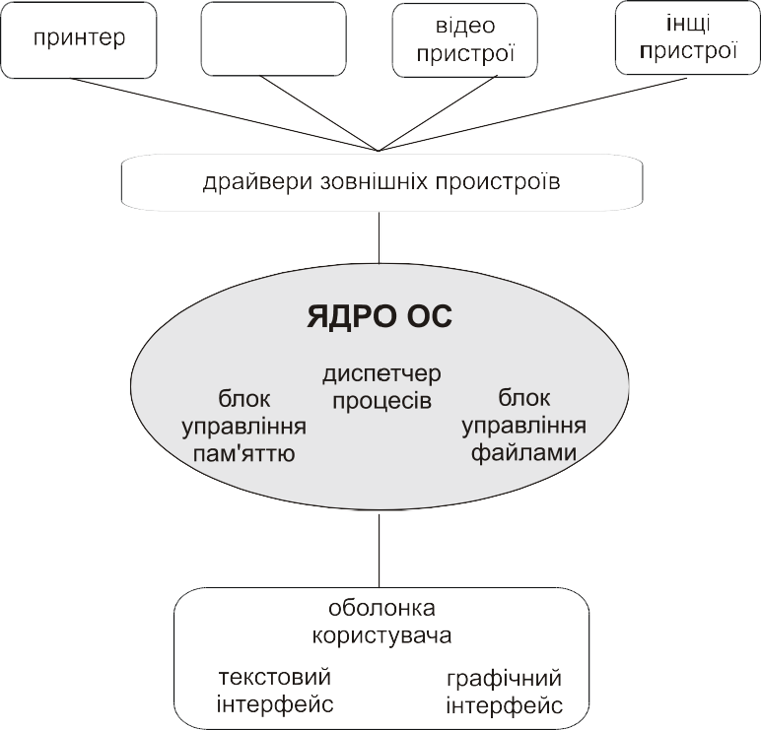

Рис. 1.5

Оболонка (shell) (командний інтерпретатор) — забезпечує інтерфейс користувача. Робота з ОС здійснюється шляхом введення команд, які інтерпретуються оболонкою і передаються на виконання ядру.

В сучасних операційних системах забезпечується інтерфейс користувача у вигляді командного рядка або через більш інтуїтивно зрозумілий — графічний. Оболонка користувача реалізується у вигляді окремого модуля (програми), що дає можливість використовувати як текстовий, так і графічний режими роботи (сімейство операційних систем Unix) або вбудована в ядро (сімейство операційних систем Windows — графічний інтерфейс користувача).

Системні допоміжні програми — програми, призначені для виконання певних службових операцій, що не передбачені оболонкою користувача: діагностики функціонування ОС та інше. Одними з найпоширеніших є операційні системи Windows і Linux. Початком розробки системи Windows можна вважати 1983 рік, коли з’явилась версія Windows 1.0. В 1995 році вийшла в світ ОС Windows 95, що стала стандартом де-факто операційних систем для ПК з об’єктно-орієнтованим інтерфейсом. Тому навіть у найбільш поширених версіях на цей час Windows NT , Windows 98, Windows МЕ, Windows 2000, Windows ХР принципи роботи залишаються незмінними. Тобто користувач, що має досвід роботи в одній з версій, з легкістю, інколи навіть не помічаючи несуттєвих змін в інтерфейсі, може “перейти” на будь-яку з інших ОС серії Windows.

Для завантаження Windows достатньо увімкнути комп’ютер та зачекати деякий час, поки на екрані не з’явиться так званий “Робочій стіл” (Рис. 1.6) – ознака готовності ОС до роботи.
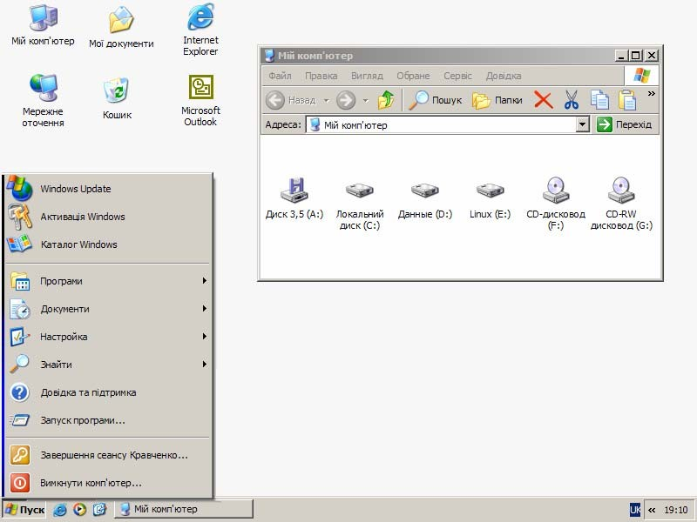
Об’єкти і піктограми
Головне меню
Кнопка відкритого вікна
Індикатор розкладки клавіатури
Годинник
Кнопка Пуск
Панель завдань

Рис. 1.6

Основним засобом для роботи з Windows є маніпулятор мишка, тому слід знати загальні методи роботи з мишкою:

Дія | Призначення
Одинарне натиснення лівої кнопки мишки | Виділення об’єкта чи обрання∗ кнопки у будь-якому допоміжному вікні якоїсь програми
Подвійне натиснення лівої кнопки мишки | Відкривання вікна об’єкта чи запуск програми
Одинарне натиснення правої кнопки мишки | Відкривання контекстного меню об’єкта, що містить список команд, доступних для роботи з цим об’єктом
Переміщення вказівника мишки при натисненні лівої або правої кнопки мишки | Призводить до виділення групи об’єктів або її переміщення

Команди та пункти меню управління роботою ОС знаходяться в “Головному меню”, яке можна викликати одним з трьох способів:
- вибрати кнопку Пуск в лівому нижньому кутку робочого столу;

- надалі під “обранням кнопки” будемо розуміти переміщення вказівника мишки на цю кнопку з наступним натисненням лівої кнопки мишки

- натиснути комбінацію клавіш CTRL+ESC;
- натиснути Windows-клавішу (клавішу з позначенням ).

Розкриємо призначення основних пунктів головного меню:

Команда | Призначення
Windows Update | Одержати технічну підтримку та нові версії або виправлення системи  Windows від фірми Microsoft з використанням Internet
Програми | Відобразити список доступних для запуску програм
Документи | Відобразити список документів, над якими працювали на комп’ютері останнім часом і які можна знову відкрити
Налагодження | Показати список системних компонентів, для яких можна змінити установки
Знайти | Знайти папку, файл, комп'ютер в мережі
Довідка та підтримка | Завантажити систему допомоги Windows
Запуск програми... | Завантажити і запустити на виконання програму за вказаним у командному рядку шляхом
Завершення сеансу… | Завершити сеанс роботи з мережею
Вимкнути комп’ютер... | Завершити роботу комп'ютера або перезавантажити систему

У перекладі з англійської мови слово «Windows» означає «Вікна». Об'єкт вікно — центральний у системі Windows. Всі програми, завдання виконуються в окремих вікнах. Будь-які операції управління комп’ютером також вказуються у відповідних вікнах. Кожне з вікон у системі Windows має певний стандартизований набір компонентів (рис. 1.7).

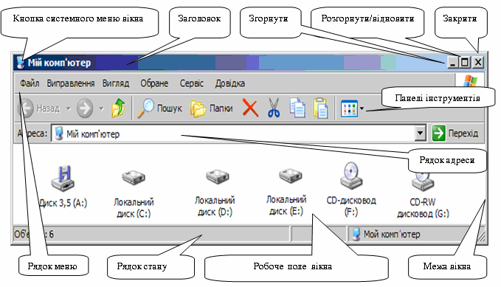

Рис. 1.7

Компонент | Призначення
Кнопка системного меню вікна | Відкрити список команд для налагодження параметрів відображення вікна
Заголовок | Містить назву програми, файла або папки, що відкрита у вікні
Кнопка “згорнути” | Згорнути вікно до розмірів кнопки на панелі завдань
Кнопка  “розгорнути/відновити” | Збільшити розміри вікна до максимально можливого / відновити розміри вікна, що були встановлені до розгортання на весь екран
Кнопка “закрити” | Закрити вікно та завершити виконання програми, відкритої у вікні
Рядок меню | Містить список команд, призначених для роботи з програмою
Панелі інструментів | Швидкий доступ до команд, що найчастіше виконуються
Рядок адреси | Здійснити швидкий перехід до будь-якого об’єкту ПК
Робоче поле | Простір вікна, що призначений для виконання операцій над даними відкритої програми
Смуга прокрутки | Використовується для перегляду вмісту вікна, що залишився поза його межами
Рядок стану | Відображає допоміжні відомості для користувача: призначення пунктів меню, короткі відомості про об’єкти і т. ін.
Межі вікна | Встановлення потрібних розмірів вікна

За допомогою команд пункту меню Вигляд (рис. 1.8) можна задавати різні види подання даних в межах робочого поля вікна відкритої папки:
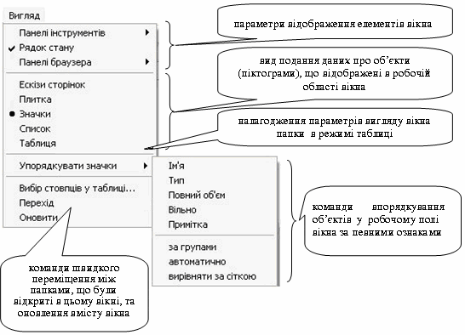
Рис. 1.8
Під управлінням операційної системи Windows одночасно можуть виконуватися кілька програм. Завантажені
(відкриті) програми ще називають завданнями (звідси назва “панель завдань”), а одночасне виконання програм –

багатозадачним режимом роботи ОС. Кількість одночасно виконуваних програм обмежена лише фізичними характеристиками комп’ютера.
В кожний момент часу лише одна з відкритих програм є робочою (поточною) – саме вона „реагує” на команди користувача і її вікно знаходиться на передньому плані. Інші програми можуть виконуватись у фоновому режимі, коли не потрібне втручання користувача (наприклад, передавати принтеру дані для друкування, або переписувати дані з диску на диск).
При завантаженні програми на панелі завдань з'являється відповідна їй кнопка. Вікно програми, з якою в даний час працює користувач, можна відрізнити за виділеним іншим кольором заголовком вікна та “натисненою” кнопкою на панелі завдань. Щоб дізнатися, які програми завантажені, достатньо подивитися на панель завдань ( Рис. 1.9).
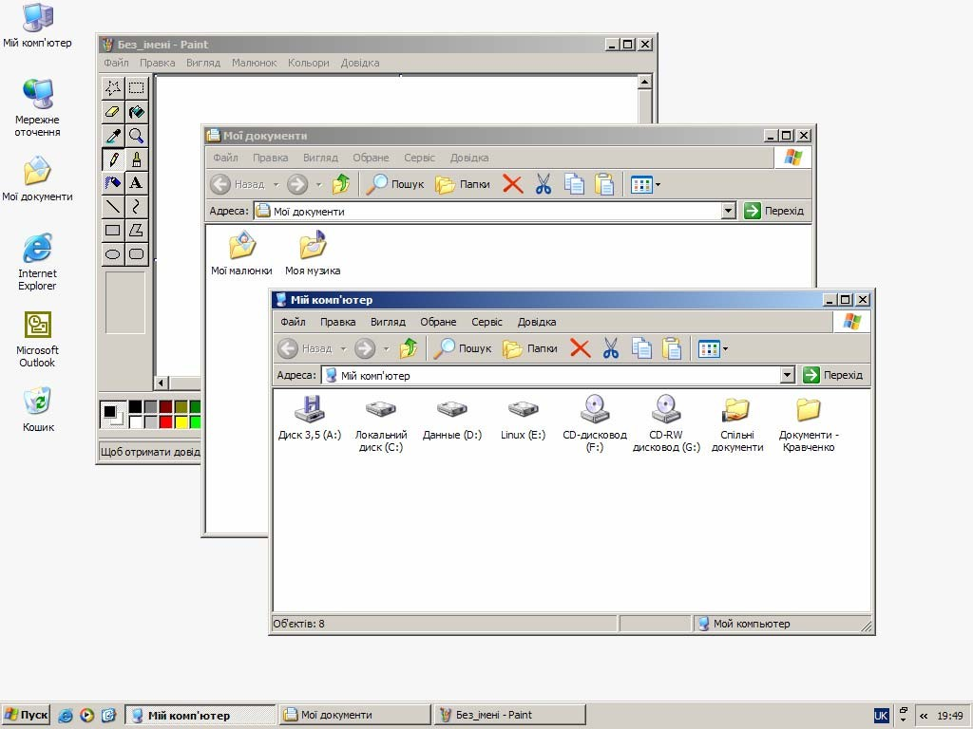
Фонове вікно
Поточне вікно
Кнопки відкритих вікон
Рис. 1.9.

Трапляються випадки, коли програма „не реагує” на команди користувача –“програма зависла”.
Для призупинення роботи такої програми потрібно відкрити програму Диспетчер завдань Windows, натиснувши комбінацію клавіш CTRL+ALT+DEL.
На вкладинці Додатки в списку завантажених програм (Рис. 1.10) обрати ту, в якій трапився збій, і натиснути кнопку Зняти завдання.
У випадку, коли не вдається відкрити програму Диспетчер завдань Windows, потрібно перезавантажити комп’ютер.
Рекомендується вимикати та перезавантажувати комп’ютер лише стандартним способом з використанням пункту меню “Припинити роботу”. В іншому разі є ризик втратити дані, що не були збережені на диску.

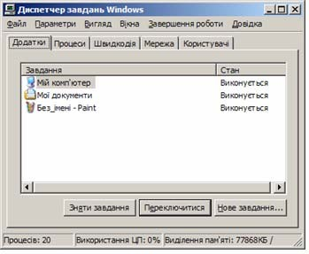
Рис. 1.10.

Для роботи з вікнами існують наступні прийоми:

Прийом | Дії, необхідні для виконання
Переміщення вікна | Встановити курсор на заголовку вікна, та утримуючи ліву кнопку мишки перемістити вікно в потрібне місце
Зміна розмірів вікна | Підвести вказівник мишки до однієї з меж вікна до появи двонаправленої стрілки „↔” і утримуючи ліву кнопку мишки змінити розміри вікна
Перехід між відкритими вікнами | - спосіб  підвести вказівник мишки до будь-якої видимої частині потрібного вікна і натиснути одну з кнопок мишки;  - спосіб  натиснути відповідну кнопку потрібного вікна на панелі завдань; 3 спосіб  утримуючи клавішу ALT натисканням клавіші ТАВ обрати потрібне вікно.
Управління розміщенням відкритих вікон за допомогою панелі завдань | Відкрити контекстне меню панелі завдань та обрати потрібне розміщення відкритих вікон (Рис. 1.11)

Доступ до файлової системи комп’ютера можна здійснити, використавши вікно “Мій комп’ютер” (рис. 1.7). В робочому полі цього вікна відображаються зовнішні прилади, що під’єднані до комп'ютера: логічні диски, принтери; а також піктограма виклику „Панелі управління” для доступу до налаштування інших приладів і параметрів системи.
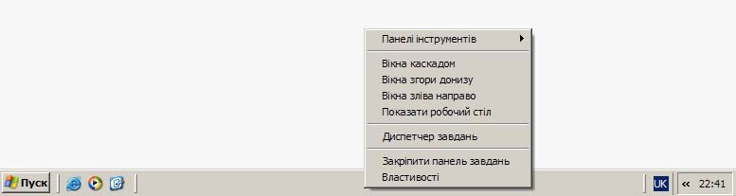
Рис. 1.11

Щоб розрізняти диски, прийнято позначати їх літерами англійського алфавіту з двокрапкою. Гнучкі диски позначаються як A: і B: навіть якщо на комп'ютері один дисковод або його немає зовсім. Жорсткі диски або їх частини, CD, Flash - диски позначаються як С:, D: , і т.д. Подвійне натискання лівої клавіші мишки на будь-якій з піктограм дисків відкриває вікно з його вмістом: папками, файлами і ярликами, що містяться на диску.

Значок | Зміст
 | Папка – група об’єктів: файлів, інших папок, ярликів тощо.
 | Файл — це іменована сукупність даних, яку можна записати до запам’ятовуючого пристрою або прочитати з нього окремо від інших подібних сукупностей.
 | Ярлик – це файл, в якому зберігаються дані про певний об'єкт (наприклад, папки, програми або документа) – місце розташування, тип, дата створення та ін.

Дані, отримані в результаті роботи з деякою прикладною програмою (тексти, графічні зображення, бази даних тощо), а також і самі програми, в комп’ютері зберігаються у вигляді файлів.

Кожний файл має повне ім'я, що складається з двох частин – ім’я і розширення імені. Ім’я утворюється як набір символів довжиною не більше 255 символів і який не може містити певних символів, таких як “ : < > ? | . Розширення імені вказує на тип файлу і складається, як правило, з трьох літер. Це необов’язкова частина повного імені файлу. Між ім’ям і розширенням імені файлу завжди ставиться крапка.
Операційна система визначає тип файлу за його розширенням імені. Щоб легше було візуально розрізняти файли різних типів, різним типам файлів призначені різні значки піктограм.

Типові розширення імені файлів

Розширення імені | Піктограма | Вміст
EХЕ, СОМ, BAT | 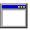 | Програми
ТХТ |  | Тексти у форматі ASCII
HLP |  | Довідка
DOC |  | Документи, створені в текстовому редакторі Microsoft Word
BMP або GIF |  | Графічні зображення
HTM |  | Web-сторінки

Всі відомості (розмір, місце розташування, час створення тощо) про певний об’єкт можна знайти у вікні Властивості (Рис. 1.12), що викликається за допомогою натиснення правої кнопки мишки після встановлення курсора на піктограмі об’єкта. Таким об’єктом може бути, наприклад, файл, папка, ярлик чи диск.
Щоб зменшити час пошуку файлів, що зберігаються на диску, їх розташовують в папках, тим самим впорядковуючи їх за певними ознаками. В Windows папка виступає сховищем даних. В ній можуть знаходитися імена дисків, файлів, інших папок, документів. Так, вікно Мій комп'ютер – це вікно папки, в якій представлені системні ресурси комп'ютера. Тут містяться імена всіх жорстких і гнучких дисків, мережевих дисків, пристроїв для читання або запису компакт-дисків, принтерів і програм під’єднання до віддаленого комп'ютера.
Програми та документи можна відкривати не тільки за допомогою пунктів головного меню, а й безпосередньо вказавши на ім’я відповідного файлу. Для цього до нього необхідно “дістатись”, наприклад за допомогою вікна “Мій комп’ютер”, тобто відкрити вікно тієї папки, де знаходиться файл, та двічі натиснути ліву кнопку мишки після встановлення курсора на його піктограмі. Але наявність великої кількості файлів і папок на комп’ютері вимагає однозначного універсального способу зверненню до них у разі потреби. Для цього необхідно вказати шлях до файлу – ланцюг імен папок, починаючі з імені диска та наступних підпапок, аж до папки, що містить необхідний файл, розділених між собою спеціальним знаком “\”. Цей знак має назву
– обернений слеш.
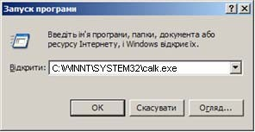
Наприклад, C:\WINNT\SYSTEM32\calc.exe, це шлях до файлу calc.exe, що відповідає за завантаження стандартної програми Windows – Калькулятор.
Завантаження програми на виконання можна здійснити за допомогою команди головного меню Windows Виконати. В полі введення Відкрити потрібно вказати шлях до файлу (рис. 1.13) і натиснути кнопку Ок.
Для формування шляху до файлу також можна скористатися кнопкою Огляд.
У вікні Огляд потрібно відкрити папку з потрібним файлом та вказати його. Після натиснення кнопки Ок вікно Огляд буде закрито, а в рядку введення Відкрити

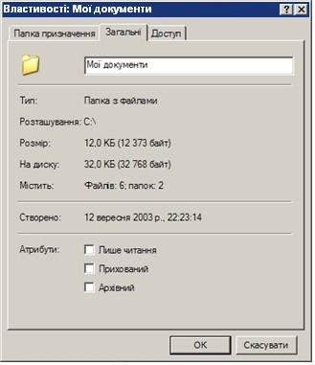
Рис. 1.12

буде сформовано повний шлях до файлу. Рис 1.13

Виконати вище описані дії можна, лише знаючи де знаходиться файл, в іншому разі слід спочатку його відшукати. Для цього можна скористатися стандартними засобами Windows – в головному меню звернутися до послуги Знайти|Файли і папки (Рис. 1.14).

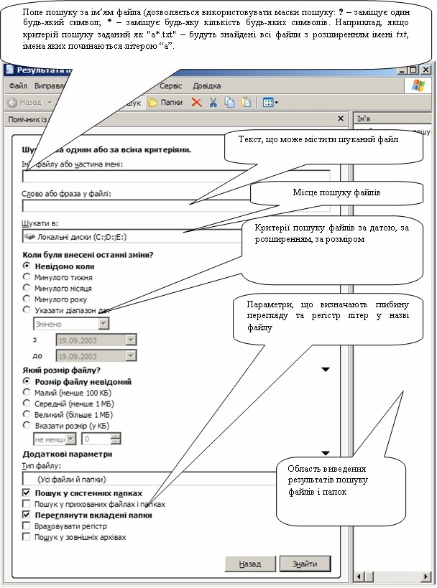
Рис 1.14

У разі виходу з ладу маніпулятора миша альтернативним (а подекуди і ефективнішим) засобом управління роботою ОС Windows може виступати клавіатура. Існують певні комбінації клавіш, що дозволяють швидко виконати ту чи іншу дію. Наведемо основні з них (Win – позначення клавіші ):

Комбінація клавіш | Призначення
F1 | Виклик довідки
F2 | Зміна імені виділеного об’єкта
F4 | Відкрити список
F5 | Оновити відображення даних у відкритому вікні папки
F10 | Перехід в рядок головного меню об’єкта
CTRL+C | Копіювати
CTRL+X | Вирізати
CTRL+V | Вставити
CTRL+Z | Скасувати
CTRL+ESC | Відкрити Головне меню Windows
CTRL+A | Виділити все
CTRL+TAB | Перейти з однієї вкладинки на іншу
CTRL+Win+F | Знайти комп’ютер в мережі
ALT+TAB | Перейти з однієї відкритої програми до іншої
ALT+Пропуск | Виклик системного меню вікна
SHIFT+DELETE | Вилучення об’єкта без переміщення його в кошик
SHIFT+F10 | Виклик контекстного меню обраного об’єкта
BACKSPACE | Перейти на рівень вище відкритої папки
Win+R | Відкрити вікно Виконати
Win+M | Згорнути всі відкриті вікна
Win+F1 | Викликати довідку Windows
Win+E | Викликати програму Провідник
Win+F | Відкрити вікно пошуку ( файлу, папки або комп’ютера)
Win+Break | Відкрити вікно Властивості системи

ЛАБОРАТОРНА РОБОТА №2
Тема: Налагодження робочого середовища операційної системи Windows.
Мета: Сформувати практичні навички налагодження системи та графічного інтерфейсу відповідно до потреб користувача при роботі з Windows.
Засвоїти поняття: • панель управління;
- елементи робочого столу;
- панель завдань.
Вміти: • Змінювати параметри робочого середовища за допомогою допоміжних програм панелі управління:
  - викликати панель управління різними способами;
  - змінювати системні час та дату;
  - додавати та вилучати розкладки клавіатури та призначати комбінації клавіш для їх переключення;
  - адаптувати вказівник мишки згідно потреб користувача;
  - редагувати звуковий супровід подій;
  - збирати дані про систему;
  - підтримувати регіональні стандарти відображення чисел, грошових сум, дати і часу;
- Змінювати параметри панелі завдань:
- налаштовувати параметри відображення панелі завдань;
- додавати та вилучати пункти меню Пуск;
- відображати стандартні та створювати власні панелі інструментів;
- Налагоджувати елементи робочого столу:
- викликати допоміжну програму налагодження робочого столу різними способами;
- використовувати існуючі та створювати новий фон і візерунок робочого столу;
- встановлювати заставку та змінювати її параметри;
- змінювати параметри елементів робочого столу.

Тестові завдання
- Що таке панель управління:
  - меню, що з’являється при зверненні до послуги Пуск;
  - набір допоміжних програм для змін конфігурації апаратного забезпечення чи налагодження графічного інтерфейсу Windows;
  - панель, що розташована по один з боків екрану і містить кнопку Пуск;
  - допоміжне вікно, що з’являється при вимкненні комп’ютера.
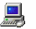
- Знайти відповідність між елементами та їх описом:
- а) виведення відомостей про
систему і зміна її параметрів;

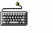
- б) зміни звукового супроводу
системи і програм;

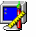
- в) налагодження мережевого
обладнання та програмного забезпечення;

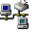
- г) налагодження параметрів

клавіатури;

- д) налагодження параметрів дисплея і відеоконтролера.
- Щоб викликати допоміжне вікно для зміни параметрів дати, часу і годинного поясу необхідно:
  - викликати панель управління та завантажити елемент Дата і час;
  - викликати панель управління та завантажити елемент Мова і стандарти;
  - двічі натиснути лівою клавішею мишки на годиннику в правому нижньому кутку панелі завдань;
  - всі вище наведені дії призведуть до виконання вище згаданого завдання.
- Системні дата і час використовуються для:
  - автоматичного переведення комп’ютера на літній та зимовий час;
  - визначення моменту створення і зміни файлів;
  - відліку часу перед запуском заставки;
  - правильна відповідь відсутня;
- Зміни системної дати, дня тижня:
  - вводяться користувачем;
  - визначаються автоматично;
  - всі відповіді неправильні.
- Системний час змінюють:
  - утримуючи праву кнопку мишки пересувають годинникові стрілки на циферблаті;
  - за допомогою лічильника, що розташований під циферблатом;
  - визначається автоматично;
  - всі відповіді неправильні.

- Годинний пояс обирають:
- користуючись запропонованим списком;
- натиснувши ліву кнопку мишки, коли вказівник знаходиться у відповідному місці на мапі;
- ввівши назву міста з клавіатури;
- всі наведені вище твердження правильні.
- Перехід з літнього часу відбувається:
- автоматично, якщо визначити годинний пояс;
- автоматично, якщо встановлено відповідний прапорець на вкладинці Годинний пояс;
- відповідні параметри змінює користувач;
- зміни, пов’язані з переходом на літній час, не передбачені Windows;
- Годинник не відображається на панелі завдань:
- завжди;
- якщо не відображено вікно Дата і час;
- якщо не введений хоч один з компонентів в полях утиліти зміни дати і часу;
- якщо вимкнена кнопка-прапорець на вкладинці Параметри панелі завдань;
- правильна відповідь відсутня.
- Розкладка клавіатури:
- призначена для введення символа потрібної мови;
- повністю співпадає з символами вказаними на клавішах;
- створюється фізичною заміною клавіш на клавіатурі;
- всі вище названі твердження неправильні.
- Яке з розширень може мати ім’я файлу, що містить відомості про розкладку клавіатури:
  - .bdm □ .bmp
  - .mdb □ .kbd
  - .txt □ .klw
- При завантаженні нової програми на розкладці клавіатури буде встановлено алфавіт мови:
- англійської;
- яка була встановлена останньою;
- країни, годинний пояс якої встановлено на комп’ютері;
- якій надано параметр використання за замовчуванням;
- що використовувалась в попередній програмі.
- Індикатор мови на панелі завдань відображається, якщо:
- встановлено алфавіт мови за замовчуванням;
- завантажений текстовий редактор Word;
- вимкнена опція зміни розкладок клавіатури;
- правильна відповідь відсутня.
- Вибрати правильні можливі способи зміни розкладок клавіатури, що відбувається натисненням комбінації клавіш:
- < Alt праворуч > + < Ctrl >;
- < Alt ліворуч > + < Shift >;
- < Ctrl > + < Shift >;
- < Alt > + < Tab >;
- < Shift > + < Enter >;
- < Ctrl > + < Enter >;
- < Ctrl > + < Alt > + < Del >;
- Конфігурацію кнопок мишки можна змінити:
- при з’єднанні мишки з комп’ютером повернути штекер на 180º;
- використавши допоміжну програму Система, встановити на вкладинці Пристрої проти назви пристрою Мишка
відповідну конфігурацію;
- використавши допоміжну програму Налагодження параметрів мишки, встановити конфігурацію для правші
(лівші);
- купуючи мишку звернути увагу на призначення кнопок.
- Шлейф за вказівником мишки відображається, якщо:
- швидкодія комп’ютера мала або система перевантажена;
- переміщувати мишку, утримуючи натиснутими обидві кнопки;
- ввімкнена кнопка-прапорець відображення шлейфу;
- правильна відповідь відсутня.
- Яке з розширень може мати ім’я файлу, в якому зберігається зображення вказівника мишки:
  - .ani □ .kur
  - .bmp □ .gif
  - .cur □ .dot
- При зображенні вказівника мишки використовується анімація, якщо:
- встановлено універсальний програвач Windows;
- на вкладинці Пристрої допоміжної програми Мультимедіа вказаний драйвер мишки;
- правильна відповідь відсутня.

- Який значок поряд з назвою події є показником того, що їй призначений звуковий супровід:
❑   
- Яке з розширень може мати ім’я файлу, що використовується для звукового супроводу подій Windows:
  - .mpg □ .mid
  - .mpe □ .avi
  - .wav □ .mp3
- Щоб документ, відправлений на друк, автоматично друкувався на певному принтері з кількох встановлених, необхідно:
  - від’єднати всі інші принтери від мережі живлення;
  - надати принтеру параметр використання за замовчуванням;
  - інсталювати більш нову версію драйверів цього принтера;
  - правильна відповідь відсутня.
- Якщо якийсь з компонентів Windows не встановлено при інсталяції:
  - необхідно переустановити Windows з самого початку;
  - є можливість скористатись Завантажувальним диском, який додасть відсутні компоненти;
  - компоненти додавати заборонено, оскільки це може призвести до збоїв в системі;
  - правильна відповідь відсутня.
- Завантажувальний диск створюється з метою:
  - завантаження комп’ютера, оскільки без цього диску операційна система Windows не працює;
  - швидкого доступу до програм, що найбільш часто використовуються;
  - виправити у разі необхідності непередбачені помилки при завантаженні Windows;
  - архівації результатів роботи;
  - правильна відповідь відсутня.
- Кнопка Склад на вкладинці Встановлення Windows призначена:
  - для додавання або вилучення компонентів, що входять до складу вибраної групи компонентів;
  - лише для додавання компонентів, що входять до складу вибраної групи компонентів;
  - лише для вилучення компонентів, що входять до складу вибраної групи компонентів;
  - для комплектації системи за бажанням користувача драйверами пристроїв, що використовуються.
- Допоміжна програма Мова і стандарти призначена для:
  - змінювання та додавання переліку мов та розкладок клавіатури;
  - визначення годинного поясу;
  - визначення комбінація клавіш, для зміни мови та розкладки клавіатури;
  - всі вище названі відповіді правильні.
- Регіональні стандарти чисел, грошових сум, дати і часу:
  - строго визначені і не підлягають зміні;
  - зміни деяких форматів можна зробити, використовуючи варіанти із запропонованого списку;
  - правильна відповідь відсутня.
- Що таке панель завдань:
  - меню, що з’являється при обранні кнопки Пуск;
  - набір утиліт для змін конфігурації апаратного забезпечення чи налагодження графічного інтерфейсу Windows;
  - панель, що розташована по один з боків екрану і містить кнопку Пуск;
  - допоміжне вікно, що з’являється при вимкненні комп’ютера;
  - поле екрану, в якому відображені папки та ярлики програм після завантаження комп’ютера.
- Панель завдань:
  - завжди відображається на екрані;
  - знаходиться внизу екрану;
  - не змінює своїх розмірів;
  - всі вище наведені твердження правильні.
- Щоб вилучити ярлики документів, з якими працювали нещодавно, з пункту меню Документи, необхідно:
  - обрати кнопку Очистити в допоміжному вікні Властивості Панелі завдань;
  - викликати контекстне меню опції Документи, та обрати опцію Вилучити;
  - викликати контекстне меню об’єкту Кошик та обрати опцію Очистити кошик.
- Обрати правильні твердження:
  - щоб створити панель інструментів, необхідно, утримуючи клавішу CTRL, обрати ярлик потрібної папки;
  - щоб створити панель інструментів, необхідно піднести папку чи її ярлик до однієї з меж екрану;
  - щоб створити панель інструментів, необхідно викликати на панелі завдань контекстне меню та обрати пункт
Панелі інструментів → Створити;
  - панель інструментів, як і вікна, можна згортати на панель завдань;
  - панель інструментів можна розташувати в будь-якому місці робочого столу;
  - всі вище наведені твердження правильні.

- Обрати правильні твердження: фоновий візерунок буде відображено на робочому столі:
- якщо фоновий рисунок не було обрано;
- візерунок заповнить простір навколо фонового малюнка до меж екрану;
- візерунок зіллється з фоновим малюнком;
- якщо задана відповідна опція відображення фонового візерунку;
- Фоновий візерунок - це:
- файл, створений у графічному редакторі;
- документ HTML;
- всі вище згадані відповіді правильні;
- правильна відповідь відсутня.
- Оберіть правильні твердження: запуск заставки відбувається:
- автоматично після того, як з комп’ютером на протязі часу заданого лічильником Інтервал проміжку часу, не працював користувач;
- якщо підвести вказівник мишки у правий верхній куток екрану;
- якщо обрати опцію Припинення роботи;
- якщо обрати опцію Припинення сеансу;
- всі вище наведені твердження правильні.

Практичні загальні завдання
- Навести всі відомі способи виклику панелі управління.
- Встановити системну дату на комп’ютері 1.01.2010.
- Визначити, на який день тижня припадає:
□ 12.04.1991;
□ 17.11.2033;
□ 1 січня та 8 березня наступного року.

- В яких з років ХХІ століття 1 вересня припадає на неділю?
- Встановити системний час 20:45:47.
- Включити опцію автоматичного врахування переходу на літній час.
- Обрати годинний пояс, що відрізняється на 3 години від того, в якому знаходиться Україна.
- Яка різниця у часі становить між містами Київ та:
  - Афіни; □ Берлін;
  - Сеул; □ Лондон.
- Відобразити годинник на панелі завдань.
- Змінити розділовий знак у годиннику між годинами та хвилинами з ’:’ на ’=’.
- Для відображення часу до та після обіду встановіть відповідно ’ ранок ’ та ’ вечір ’.
- Налаштувати систему наступним чином:
- при введенні двох чисел року сприймати їх як рік між 2000 по 2099;
- скорочене подання дати у форматі 2000~12~25;
- змінити ознаку від’ємного числа на ’ від ’;
- змінити відокремлювач дробової частини на ’*’;
- позначення грошової одиниці як ’ гривня ’.
- Відобразити індикатор мови на панелі завдань.
- Встановити для зміни розкладки клавіатури комбінацію клавіш CTRL + SHIFT.
- Додати німецьку розкладку клавіатури та надати їй параметр використання за замовчуванням.
- Налаштувати конфігурацію кнопок мишки для лівші.
- Створити власну схему вказівників мишки, таким чином:
- вказівник при переміщенні об’єктів мав вигляд руки;
- в основному режимі вказівник мав вигляд ручки;
- схема містила при наймі три рухомих вказівника;
- створена схема мала назву ’ Власна ’.
- Встановити максимальні швидкість переміщення курсору та довжину шлейфу.

- Створити звукову схему супроводу подій, таким чином, щоб звуковий супровід мали лише наступні події:
- запуск та вихід з Windows;
- закриття програми;
- різним подіям повинні відповідати різні звуки;
- створена схема мала назву ’ Власна ’.
- Встановити на комп’ютер драйвери наступних принтерів:
- Epson Stylus COLOR ESC/P 2;
- HP LaserJet III.
- Продемонструвати різні способи виклику допоміжного вікна налагодження панелі завдань.
- Розташувати панель завдань з правого боку екрану та надати їй наступних властивостей:
- прибирати панель автоматично з екрану, якщо не використовується;
- не закривати жодним з вікон програм;
- мати розмір ¼ екрану;
- не містити годинник та індикатор мови.
- Очистити пункт меню Документи.
- Створити в меню Пуск пункт Проба, в який додати:
- пункт MS Office, що містить ярлики програм Word, Excel, Access;
- пункт Графіка, що містить ярлик файлу pbrush.exe.
- Змінити назву вище згаданого пункту MS Office на Користувач:
- за допомогою провідника;
- використовуючи контекстне меню.
- Продемонструвати різні способи створення панелі інструментів.
- Створити з лівого боку екрану панель інструментів Проба, на якій розташувати кнопки для запуску програм, вказаних у пункті 24.
- Надати панелі наступних властивостей:
- прибирати панель автоматично з екрану, якщо не використовується;
- не закривати жодним з вікон програм;
- мати розмір ¼ екрану.
- Відкрити одну з кнопок панелі у вигляді каскадного меню.
- Навести всі способи відкривання допоміжного вікна для змін виду робочого столу.
- Змінити на власний розсуд рисунок робочого столу.
- Налаштувати вид робочого столу таким чином, щоб на екрані були відсутні всі значки, типу Мій комп’ютер, Мої документи, Кошик, Мережне оточення, Internet Explorer.
- Встановити режим появи заставки через 5 хвилин після „простою” комп’ютера.
- Продемонструвати використання пароля та налагодження заставки.
- Створити і показати кольорову схему елементів екрану Проба, що відповідає наступним вимогам:
- елемент “обраний пункт меню” – червоним кольором, шрифт 12 зеленим кольором;
- “заголовок робочого вікна” – колір блакитний, шрифт – напівжирний, курсив, червоний;
- “заголовок неробочого вікна” – колір зелений, шрифт – напівжирний, білий;
- “значок” – розмір 40;
- “робочий стіл” – колір сірий;
- “рядок меню” – шрифт – рожевий, розмір 12.
- Використати відеоефекти при виведенні меню, вікон та списків.
- Змінити вид значків Мій комп’ютер, Кошик порожній, Мережеве оточення. Значки повинні бути крупними та повнокольоровими.
- Поновити стандартний набір значків.
- Після виконання даної лабораторної роботи повернути зміненим параметрам стандартні установки.

ТЕОРЕТИЧНИЙ МАТЕРІАЛ
При роботі з комп’ютером дуже часто трапляються ситуації, коли стандартні параметри роботи Windows не відповідають або не задовольняють вимоги користувача в повній мірі. Тому виникає потреба у розгляді деяких, з можливостей внесення корисних змін в існуючи установки, що в свою чергу не тільки адаптує комп’ютер для певного користувача, а й дає змогу прискорити роботу в середовищі.
Зміни системних установок робочого середовища умовно можна поділити на три частини:
- налагодження за допомогою допоміжної програми панелі управління;
- налагодження панелі завдань;
- налагодження робочого столу.
Розглянемо більш детально кожний з цих пунктів.
Панель управління
Панель управління – це набір допоміжних програм для змін конфігурації апаратного та програмного забезпечення чи налагодження графічного інтерфейсу Windows.
Можна навести кілька способів виклику панелі управління:
- Пуск → Налагодження → Панель управління (Рис. 3.1).
- Відкрити вікно Мій комп’ютер та обрати піктограму Панель управління .
- Відкрити вікно Провідник та в його лівій частині Папки знайти на деревовидній структурі об’єкт Панель управління.

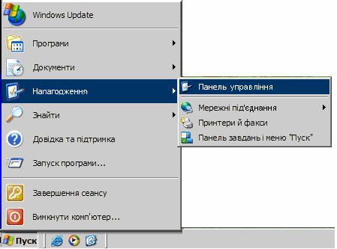
Рис. 3.1.
Результатом виконання згаданих операцій буде поява вікно з наведеними в таблиці піктограмами, призначення основних з яких наведено поряд. Для виконання змін установок потрібно відкрити відповідне допоміжне вікно, встановити нові параметри та зафіксувати їх, обравши кнопку Ok. Використання кнопки Застосувати призведе до застосування змінених параметрів, не закриваючи при цьому допоміжне вікно вікна налагодження (на відміну від попередньої кнопки).

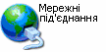
Налагодження мережевого обладнання та програмного забезпечення.

Налагодження параметрів клавіатури.

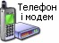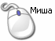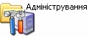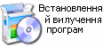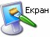Встановлення нового модему та зміна його параметрів.

Налагодження параметрів роботи панелі завдань та пунктів меню Пуск

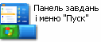
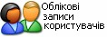
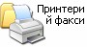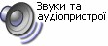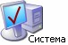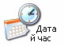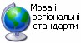Управління налагодженнями параметрів роботи в середовищі Windows користувачів даного комп’ютера.
Додавання, вилучення принтерів і факсів, а також налагодження параметрів їхньої роботи.

Налагодження параметрів миші.
Зміни звукового супроводу системи і дій програм.

Зміна паролів і встановлення режимів доступу.

Встановлення та вилучення програм.

Налагодження параметрів дисплея і відеоконтролеру.

Виведення відомостей про систему.

Зміна дати, часу і годинного поясу.

Встановлення способу відображення чисел, грошових сум, дати і часу.

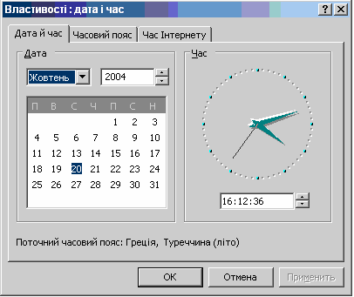
Дії щодо змін цих параметрів майже не потребують пояснення ( Рис. 3.2). Системні дата і час використовуються для визначення моменту створення і зміни файлів.

Зміна дати, часу і годинного поясу
  - Місяць, рік і число змінюють в групі Дата:
    - Необхідний місяць обирають в полі місяця, з випадаючого списку;
    - Рік змінюється за допомогою лічильника в полі введення року, з клавіатури змінюються лише дві останні цифри;
    - Дату обирають виділивши за допомогою мишки, потрібне число в календарі (день тижня комп’ютер визначає автоматично);
  - Вибравши потрібний елемент в групі Час
можна:
    - Змінити години (хвилин, секунди). Для цього потрібно виділити значення годин (хвилин, секунд) в полі лічильника та скористатися кнопкою лічильника чи ввести потрібне значення з клавіатури;
  - Вкладинка Часовий пояс дає змогу встановлювати відповідний параметр, обравши його з запропонованого списку над мапою. Щоб автоматично відбувався перехід

на літній і зимовий час, слід встановити відповідний прапорець.
Рис 3.2.

  - Вкладинка Час Інтернету призначена для синхронізації часу з сервером часу в мережі Internet. Комп’ютер повинен бути під’єдним до згаданої мережі.
Це ж вікно ще автоматично викликається, якщо здійснити подвійне натиснення лівої кнопки мишки на піктограмі годинника в правому нижньому кутку робочого столу.

Налагодження параметрів клавіатури
Ця допоміжна програма дозволяє змінювати та додавати перелік мов та розкладок клавіатури, що завантажуються в пам’ять при ввімкненні комп’ютера. Розкладки клавіатури відображають спеціальні знаки і символи, що використовуються в різних мовах. Що дає змогу при натисканні клавіші вивести символ потрібної мови.
В Windows передбачено створювання документів багатьма різноманітними мовами. Однак використання в документах мов центральної і східної Європи та прибалтійських держав, а також грецького і турецького мов вимагає установки багатомовної підтримки.
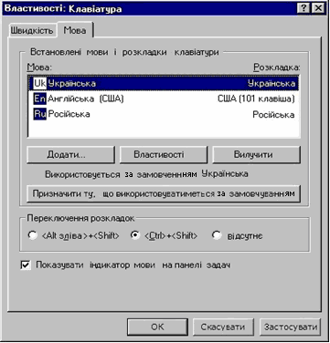
Щоб додати нову розкладку досить, обрати кнопку Додати ( Рис. 3.3) та обрати з запропонованого списку потрібний варіант. Файли, що містять відомості про розкладки клавіатур, мають розширення *.kbd і як правило містяться в папці Windows \ System. Якщо якусь з розкладок потрібно вилучити, то її виділяють за допомогою лівої кнопки мишки та звертаються до послуги Вилучити.
При завантаженні якоїсь з програм, алфавіт мови, яка буде використовуватися за замовчуванням, буде встановлено на розкладці клавіатури автоматично.
Щоб змінити розкладку клавіатури використовується значок мови , якщо він відображений (Налагодження Панелі завдань), та з запропонованого списку обирають потрібний варіант. Альтернативою цього може бути натиснення комбінації клавіш, яке саме – вказується перемикачем (в даному випадку на рисунку це
< Ctrl > + < Shift >).
Вкладинка Швидкість призначена для встановлення швидкості мерехтіння курсору та натиснення клавіш клавіатури в режимі повторення.

Рис 3.3.

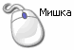

Налагодження параметрів мишки
В допоміжному вікні (рис.3.4.) можна змінити параметри налагодження мишки. Розглянемо призначення кожної з вкладинок цього вікна.
"Кнопки мишки" – використовується для зміни функцій кнопок мишки під лівшу та встановлення і перевірки швидкості виконання подвійного натиснення кнопки мишки.
"Вказівники" – містить параметри зміни зовнішнього вигляду вказівника мишки, використовуючи спеціальні файли. Для цього потрібно обрати один з курсорів, що входить у виділену схему, звернутися до послуги Огляд, знайти необхідний файл з розширенням *.cur (при зображенні вказівник залишається незмінним) або *.ani (при зображенні вказівника використовуються ефекти анімації) та натиснути Ok. У разі необхідності можна відновити змінену схему або зберегти її під новим ім’ям.
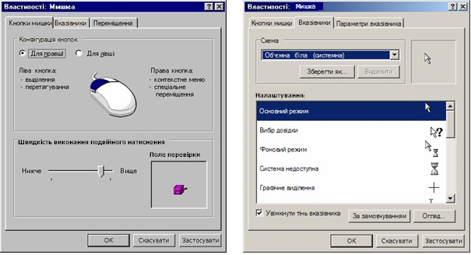
Переміщення – використовується при зміні швидкості переміщення вказівника та збільшення шлейфу за вказівником. Опція Шлейф за вказівником буде недоступною, доки не ввімкнути поряд прапорець "Відображати шлейф", для чого слід перемістити повзунок відповідної опції в необхідному напрямку та зафіксувати виконані зміни.

Параметри звукового супроводу подій

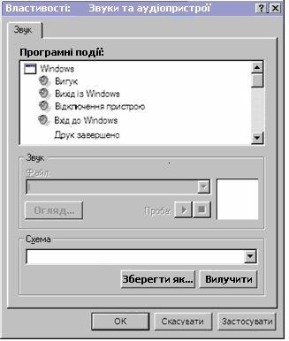
Попри візуального відображення подій у Windows передбачене їх звуковий супровід. Подія являє собою результат деякої дії, що виконується користувачем або за програмою. В системі передбачено можливість оповіщати користувача про виникнення подій. Наприклад, при хибному натисканні клавіші видається звуковий сигнал. За наявності звукової плати відтворюються різні звуки при виникненні деяких подій.
Щоб поставити у відповідність події звук, потрібно виділити необхідну подію зі списку (рис. 3.5), а потім обрати звуковий файл *.wav (це файли звукозапису, що містять звук, "закодований" у вигляді чисел) з запропонованих нижче (за замовчуванням з папки Media в каталозі Windows). Прослухати обраний звук можна, не закриваючи вікна Звук, скориставшись кнопками .
Якщо потрібного звуку, не знайдено, слід обрати кнопку Огляд та відшукати необхідний файл самостійно. Створену схему звукових подій можна зберегти для подальшого використання. Або ж використати запропоновані у Windows схеми, що копіюються на диск при інсталяції Windows. Показником того, що події призначено звуковий супровід, є значок поряд з назвою події у списку.

Рис. 3.5.

Додавання, вилучення принтерів, а також налагодження параметрів роботи

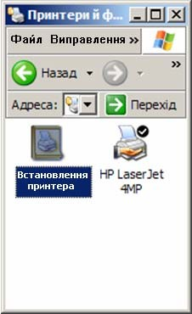
Рис. 3.6 Рис. 3.7
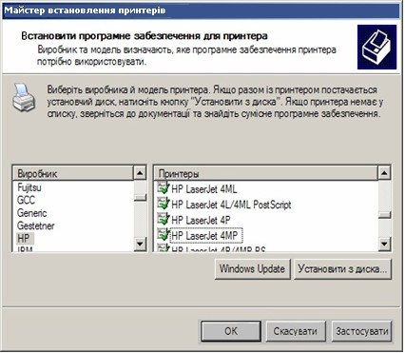
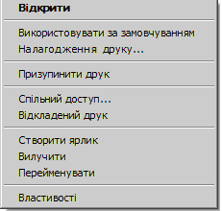
Обравши пункт "Принтери і факси", є можливість, скориставшись майстром, встановити на свій комп’ютер драйвер потрібного принтера (рис. 3.6). Необхідно відповідати на запропоновані питання, все інше майстер установки зробить сам. Після виконання процесу встановлення ярличок обраного принтера з’являється в папці принтери (рис. 3.7). Вікно Принтери можна також відкрити тими ж способами, що й Панель управління.
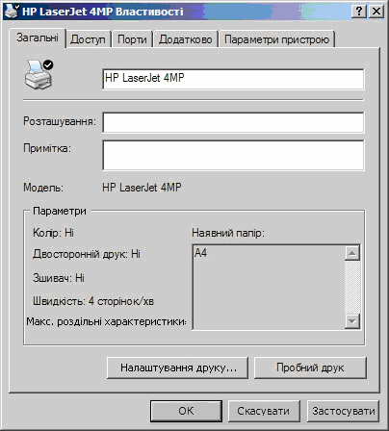
Викликавши контекстне меню на піктограмі встановленого принтера, можна встановити параметр використання його за замовчуванням. Це доцільно, якщо під’єднано кілька принтерів, а використовувати необхідно саме цей. Або ж припинити в разі потреби друк документів, обравши Призупинити друк, тоді документи будуть збиратись у чергу і почнуть друкуватись лише при виключенні цієї опції.

У вікні Властивості зображено вкладники, в яких можна ввести потрібні зміни в параметри роботи принтера: задати порт під’єднання, управляти кольором (яскравість, використання картриджу тощо), папером (розмір, тип, орієнтація тощо), задавати кількість копій тощо. Набір доступних параметрів (вони, як правило, розташовуються на кількох вкладинках) істотно залежить від типу принтера, що використовується.

Виведення відомостей про систему

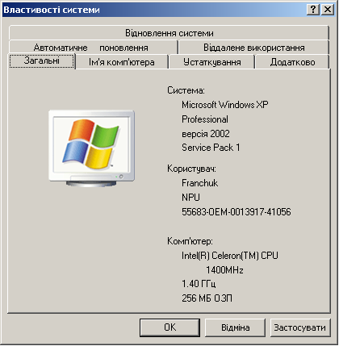
За допомогою цієї програми, відкривається вікно диспетчера пристроїв, що призначене для перегляду та зміни установок пристроїв системи. А також надає можливість для виконання наступних завдань: визначення вільних ресурсів, портів введення / виведення та установок пам’яті; визначення конфліктуючих пристроїв і допомоги в розв’язанні цих конфліктів; тимчасове від’єднання пристрою у разі несправності.
Так, є можливість дещо оптимізувати роботу дисків, що встановлені на машині, роботу з графікою, пам’яттю та виправити деякі можливі помилки. Для цього на вкладинці Швидкодія слід обрати відповідно кнопки Файлова система, Графіка, Віртуальна пам’ять.
Це ж вікно викликається натисненням клавіш Win + Break або вибором пункту Властивості з контекстного меню на об’єкті Мій комп’ютер.

Рис. 3.9.

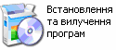
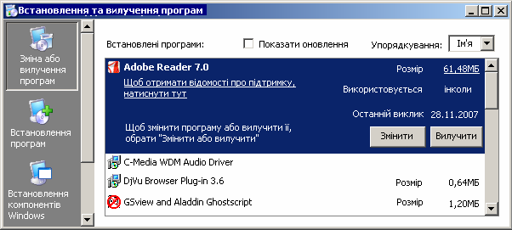
За допомогою програми
„Встановлення та вилучення програм” зручно, слідуючи підказкам, управляти процесом встановлення та вилучення програм. Інколи ці процеси називають „інсталяцією”, "деінсталяцією".
Для встановлення програми слід обрати кнопку Встановити (рис. 3.9). Після запрошення слід вставити гнучкий диск чи компакт-диск та обрати кнопку Далі. У випадку відсутності програм встановлення на вказаних дисках, буде запропоновано знайти програму встановлення самостійно, використавши кнопку Огляд.

Встановлення та вилучення програм

Рис. 3.10.

Для деяких програм, що були вже встановлені і знаходяться в списку, за допомогою кнопки Додати / Вилучити є можливість вилучити, або ж додати невстановлені компоненти.
Теж саме стосується компонентів Windows, для чого і призначена вкладка Встановлення Windows. Але деякі групи компонентів за замовчуванням встановлюються не повністю. Наявність прапорця поряд з групою компонентів вказує на те, чи встановлені програми з даної групи компонентів чи ні. Якщо прапорець має вигляд затемненого, то дана група компонентів встановлена не повністю. Тому слід обрати потрібну групу компонентів та кнопку Склад, в запропонованому списку вказати потрібні компоненти та натиснути кнопку Ok.
Для виправлення, у разі необхідності, непередбачених помилок при завантаженні Windows, слід скористатися вкладинкою Завантажувальний диск.

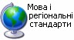
Спосіб відображення чисел, грошових сум, дати і часу

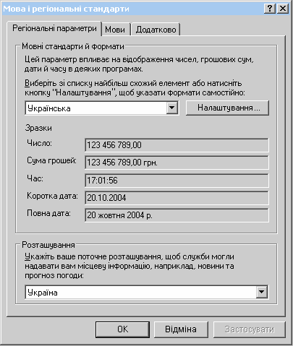
Деякі програми підтримують роботу з регіональними стандартами. Тому зміни у регіональних варіантах відображень дати, часу, чисел та грошових сум сприяє зручній та наочній роботі з ними.
Для встановлення регіону, стандарти якого потрібно використовувати, слід скористатися вкладинкою Регіональні параметри. Якщо запропоновані формати часу, дати, чисел чи грошових сум не відповідають вимогам, їх змінюють на відповідних вкладинках у спеціально відведених для цього полях.
Змінювати деякі з форматів можна як за допомогою клавіатури, так і обирати запропоновані варіанти зі списку.

Рис.3.11.
Панель завдань
При завантаженні комп’ютера на робочому столі, як правило біля нижньої межі екрану, розташована панель, що містить кнопку Пуск, панелі інструментів, годинник і інші об'єкти – Панель завдань.
Один з найпростіших способів відкриття програм, документів, що часто використовуються – використати відповідний пункт меню кнопки Пуск, але не всі назви програм або документів включені в нього. Розглянемо способи налагодження Панелі завдань (рис. 3.12). Відкрити вікно з параметрами налагодження можна наступним чином:
  - Пуск → Панель управління → Панель завдань;
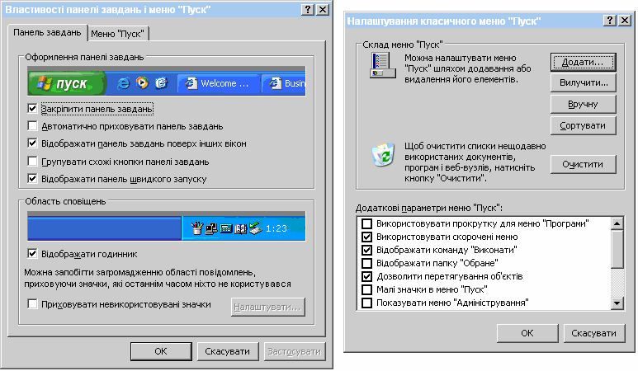
  - або викликати контекстне меню на панелі завдань та обрати в ньому пункт Властивості.
Рис. 3.12.

Вкладинка Панель завдань містить відповідні параметри відображення панелі завдань на екрані. Щоб увімкнути / вимкнути якийсь з параметрів встановити / вилучити прапорець поряд з відповідним полем.

За налагодження меню Пуск відповідає однойменна вкладинка, яка містить такі кнопки:
– вилучення ярликів документів, з якими працювали нещодавно, з пункту меню Документи.
– доповнення меню Пуск новими пунктами. У вікні майстра створення ярликів потрібно вказати в полі введення шлях до потрібного об’єкту або знайти його за допомогою кнопки Огляд. Перейти до наступного кроку за допомогою кнопки Далі та обрати чи створити нову папку, в якій буде знаходитись ярлик. Вказати назву пункту і обрати кнопку Готово.
– вилучення пункту меню.
– запускає провідник Windows для додання або вилучення елементів головного меню. - впорядкувати пункти меню Програми за замовчуванням.
Вище згадані дії можна виконати інакше:
- знайти файл об’єкта та перетягнути на кнопку Пуск до потрібної папки.
- для сортування, вилучення, копіювання, створення ярликів пункту меню потрібно викликати контекстне меню і обрати потрібний пункт;
- викликати контекстне кнопки Пуск, обрати пункт Відкрити. У вікні Головне меню можна створити об’єкт, або папку чи ярлик.
Крім цього саму панель завдань можна розташувати з будь-якого боку екрану монітора, перетягнувши до нового місцезнаходження лівою клавішею мишки.
Для спрощення доступу до програм чи груп документів також можна скористатися створеними панелями швидкого доступу до об’єктів.
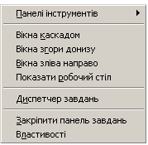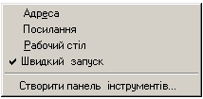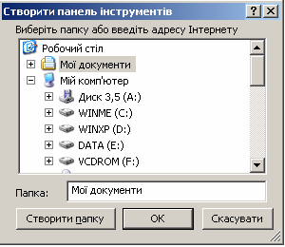
Рис. 3.13.
Для створення таких панелей потрібно в контекстному меню панелі завдань обрати пункт Панелі інструментів (Рис. 3.13). В меню, що відкриється, можна обрати одну з запропонованих панелей інструментів або створити власну. Для цього слід звернутися до послуги Створити панель інструментів…, вказати папку, в якій потрібно створити панель інструментів та натиснути кнопку Ok.

Панель інструментів також можна створити перенесенням ярлика папки до будь-якої сторони екрану утримуючи клавішу CTRL.

Якщо вилучити з цього меню папку чи файл, то об’єкт буде вилучено з диску, оскільки на відміну від головного меню Пуск всі пункти даного меню не є ярликами, а об’єктами. Тому, слід спочатку створити на диску папку, на основі якої буде створена панель інструментів, а потім додати до неї ярлики програм та документів.
Щоб закрити панель інструментів, потрібно в контекстному меню цієї панелі обрати пункт Закрити, або в контекстному меню панелі задач в меню Панелі інструментів зняти позначення для відповідної панелі інструментів.

Робочий стіл
Екран, що з’являється після завантаження Windows, має назву – робочий стіл. Існує багато шляхів, щоб налагодити робочий стіл під конкретного користувача. Можна змінити колір фону, розміри екрану, додати “шпалери” чи створити нові ярлики. Якщо комп’ютером користуються кілька користувачів, то кожен з них може здійснити власне налагодження робочого столу.
Вікно, призначене для налагодження робочого столу, можна відкрити кількома способами:
  - обрати допоміжну програму Екран з набору Панелі управління;
  - обрати пункт Властивості контекстного меню Робочого столу;
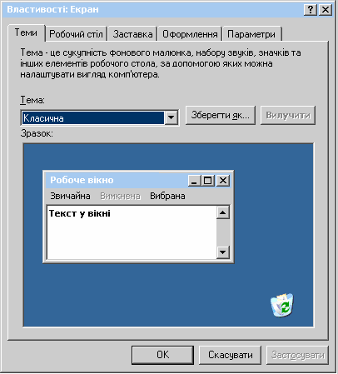
Вікно програми для налагодження робочого столу (Рис. 3.14), містить цілий ряд параметрів налагодження екрану.
Тема робочого столу – визначений набір графічних зображень об’єктів, шрифтів, кольорів, звукових файлів супроводу подій та інших елементів інтерфейсу Windows, які надають робочому столу цілісний і оригінальний вигляд. Можна вилучати непотрібні теми (кнопка Вилучити), створювати нові теми, змінюючи існуючі і зберігаючи їх з новим ім’ям (кнопка Зберегти як…), або використовувати класичну тему Windows.
Для обрання та збереження теми використовується компонент Екран панелі управління.

Рис. 3.14.

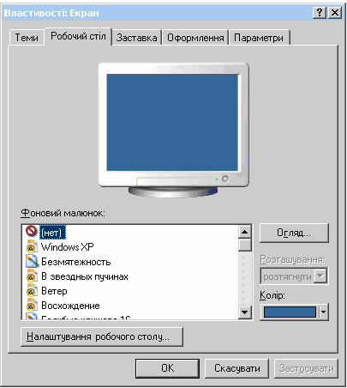
Для розміщення на робочому столі фонових малюнків можна обрати потрібний малюнок у полі Фоновий малюнок, або за допомогою кнопки Огляд знайти файл з потрібним графічним зображенням в одному з форматів .bmp, .gif, .jpg, .png.
Якщо графічне зображення займає частину екрану, то в списку Розташування можна обрати спосіб розміщення графічного зображення на екрані.
За допомогою списку Колір можна обрати колір фону робочого столу.
За допомогою кнопки Налаштування робочого столу… можна вказати елементи, які будуть відображуватися на робочому столі (піктограми об’єктів), або розмістити web-сторінку.
В області попереднього перегляду (зображення монітора) можна побачити дію змінених параметрів налаштування робочого столу.

Рис. 3.15.

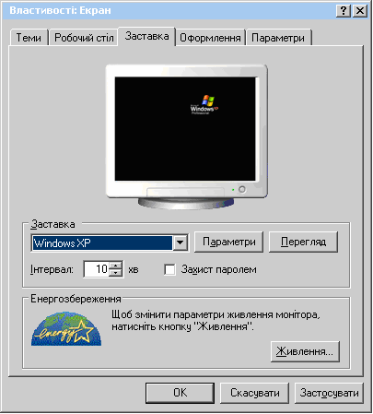
В списку Заставка можна обрати графічне зображення (рухоме), що виводиться на екран після певного проміжку часу (задається в полі введення Інтервал ), протягом якого користувач не працює з комп’ютером.
Значення параметрів заставки можна вказати за допомогою кнопки Параметри.
Натиснувши кнопку Перегляд користувач має можливість оцінити вказану заставку.
Щоб повернутись до роботи потрібно натиснути будь- яку клавішу на клавіатурі або зрушити з місця курсор мишки. Для захисту системи від не санкціонованого доступу під час відсутності користувача потрібно ввести пароль на заставку: встановити параметр Захист паролем, натиснути кнопку Змінити, ввести та підтвердити пароль у відповідних полях і натиснути Ok.
На вкладниці Оформлення міститься перелік кольорових схем, що визначають вигляд всієї сукупності елементів на екрані (заголовків вікон, тексту та фону робочої області екрану, тощо). Для кожного елементу схеми можна задати колір, розмір і шрифт. Для цього потрібно обрати зі списку назву потрібного елементу та змінити доступні параметри. Результат виконання таких дії буде відображено в області попереднього перегляду.
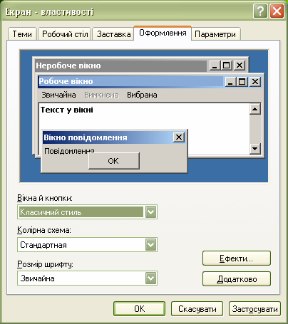
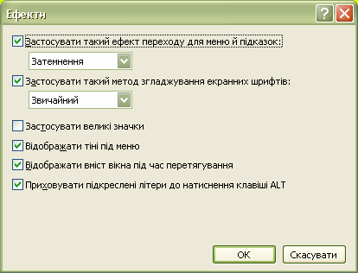
Щоб змінити значок, потрібно обрати об’єкт, натиснути кнопку Змінити значок. У допоміжному вікні буде відображено поточний значок і назву файлу, в якому він збережений. Щоб вибрати інший значок, слід обрати його зі списку або скористатися іншим файлом, що містить значки. Для цього слід натиснути кнопку Огляд, знайти потрібний файл та обрати із запропонованого списку значок.
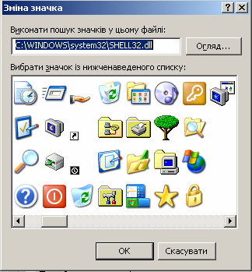
У разі необхідності повернути виділеному значку вигляд за замовчуванням, потрібно обрати кнопку Стандартний значок.

ЛАБОРАТОРНА РОБОТА №3
Тема: Робота з файлами.
Мета: Сформувати практичні вміння та навички роботи з файлами в операційній системі Microsoft Windows.

Засвоїти поняття: • дерево папок;
- кошик;
  - ярлик;
  - піктограма.

Вміти: • Використовувати програму Провідник для роботи з файловою системою ПК.
- Створювати, копіювати, перейменовувати, вилучати, відновлювати об’єкти.
- Працювати з групою об’єктів.
- Змінювати параметри Кошика.
- Створювати ярлики для об’єктів.
- Змінювати піктограми ярликів.

Контрольні запитання
  - Яка програма Windows призначена для роботи з файлами і папками?
  - Які є способи запуску програми Провідник.
  - Пояснити призначення деревовидної області у вікні Провідник?
  - Які дії над об’єктами можна виконувати?
  - Якими способами можна скопіювати, перемістити об’єкт?
  - Вказати розміщення об’єктів після стандартної дії вилучення?
  - Для чого призначений Кошик?
  - Які параметри встановлюються для Кошика?
  - У яких випадках відновити вилучені файли неможливо?
  - Як виділити групу об’єктів?
  - Обґрунтувати доцільність різних методів виділення об’єктів.
  - Що таке ярлик?
  - Як створити ярлик?
  - Як відрізнити ярлик від файла?
  - Чи вплине вилучення ярлика на програму, для якої був створений ярлик?
  - Як змінити піктограму ярлика?
  - Чи можна запустити програму натисненням комбінації клавіш на клавіатурі?
Загальні завдання
- Відкрити вікно Провідника та розгорнути його на весь екран.
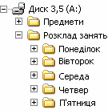
- Відкрити для перегляду вміст диску С:\.
- За допомогою рядка адреси перейти на диск А:\.
- Створити структуру папок, зображену на рисунку.
- В папці А:\Предмети створити текстові документи, імена яких відповідають дисциплінам у розкладі занять, наприклад:
  - Інформатика.txt Історія України.txt Психологія.txt
  - Політекономія.txt Охорона праці.txt Іноземна мова.txt
- Скопіювати з папки А:\Предмети в папку А:\Розклад занять\Понеділок файли, які відповідають дисциплінам за розкладом в цей день, наприклад:
  - Інформатика.txt
  - Історія України.txt
  - Іноземна мова.txt
- Скопіювати з папки А:\ Предмети в папку А:\Розклад занять\Вівторок групу файлів (для виділення необхідних файлів використовувати клавішу Ctrl), наприклад:
  - Політекономія.txt
  - Психологія.txt
  - Історія України.txt
- Перемістити з папки А:\Предмети в папку А:\Розклад занять\Середа, наприклад, файли:
  - Охорона праці.txt • Інформатика.txt • Психологія.txt
- Перемістити з папки А:\Предмети групу файлів, що залишилися, в папку А:\ Розклад занять до відповідних днів тижня з урахуванням вашого розкладу.
- Перейменувати папку А:\Предмети в папку А:\Дисципліни.
- Скопіювати папку А:\Розклад занять в папку D:\Курс\Група\Прізвище\Temp, наприклад
D:\1курс\11МІ\Іванов\Temp (у разі відсутності спочатку створити структуру папок).
- Вилучити папку D:\1курс\11МІ\ Прізвище \Temp, а потім відновити її за допомогою Кошика.
- Впевнитись в тому, що папка D:\1курс\11МІ\ Прізвище \Temp відновилась і вилучити її.
- Очистити Кошик.
- Встановити наступні параметри Кошика:
  - незалежну конфігурацію для всіх дисків;
  - розмір Кошика становить 5% від ємності кожного з логічних дисків;
  - вилучати об’єкти без запиту дозволу на вилучення.
- Знайти файл mspaint.exe. Створити для нього ярлик на робочому столі.
- Продемонструвати зміну піктограми для вище згаданого ярлика.

ТЕОРЕТИЧНИЙ МАТЕРІАЛ
Для зручної і ефективної роботи з файлами і папками в Windows передбачена програма Провідник. Щоб її запустити на виконання, можна скористатись одним з наведених нижче способів:
- Пуск → Програми → Провідник;
- Викликати контекстне меню кнопки Пуск та обрати пункт Провідник;
- Використати комбінацію клавіш Win+E.
Вікно цієї програми нагадує вікно Мій комп’ютер доповнене полем, що містить дерево папок ( рис. 2.1). Диск позначають як “стовбур”, до якого інші папки кріпляться як “гілочки”.
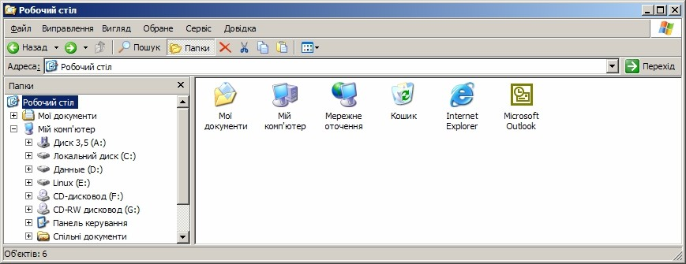
Рис. 2.1
Використовуючи поле дерева папок можна швидко переміщуватись в системних ресурсах ПК в межах одного вікна. При цьому вміст папки виділеної в лівій частині вікна відображається в правій його частини. Для переміщення на дереві в лівій частині вікна можна використовувати значки:
– розгортає вміст папки, перед якою знаходиться значок (вказує на те, що папка містить інші папки); – згортає вміст папки, перед якою знаходиться значок.
Окрім переміщення в системних ресурсах ПК, вікно провідника широко використовується для створення, копіювання, переміщення, вилучення об’єктів.

Операція над об’єктом | Алгоритм виконання
Створення | - Відкрити вікно тієї папки, в якій буде створюватись об’єкт  - Вибрати пункт Створити меню Файл або контекстного меню папки  - Обрати тип створюваного об’єкта  - Ввести ім’я об’єкта, в полі під піктограмою, що з’явиться.  - Закріпи введене ім’я натисненням клавіші ENTER.
Копіювання | - Виділити об’єкт (групу об’єктів) для копіювання  - Вибрати пункт Копіювати меню Виправлення або контекстного меню об’єкта (групи об’єктів) або натиснути комбінацію клавіш Ctrl + Insert (Ctrl +С).  - Відкрити вікно папки, в яку буде скопійовано об’єкт (групу об’єктів).  - Вибрати пункт Вставити із меню Виправлення або контекстного меню об’єкта (групи об’єктів) або натиснути комбінацію клавіш Shift + Insert (Ctrl +V).
Переміщення | - Виділити об’єкт (групу об’єктів) для переміщення  - Вибрати пункт Вирізати меню Виправлення або контекстного меню об’єкта (групи об’єктів) або натиснути комбінацію клавіш Ctrl +X.  - Відкрити вікно папки в яку буде переміщено об’єкт (групу об’єктів).  - Вибрати пункт Вставити меню Виправлення або контекстного меню об’єкта (групи об’єктів) або натиснути комбінацію клавіш Shift + Insert (Ctrl +V).

 | Вилучення | - Виділити об’єкт (групу об’єктів).  - Вибрати пункт Вилучити меню Файл або натиснути клавішу Del.
 | Перейменування | - Виділити об’єкт.  - Вибрати пункт Перейменувати із меню Файл або контекстного меню об’єкта.  - Відредагувати текст у полі введення.  - Закріпити нове ім’я натисненням клавіші ENTER.
Наведені вище алгоритми не є єдиним варіантом виконання тієї чи іншої операції. Так звернення до пунктів меню можуть бути замінені:
  - використанням відповідних кнопок на панелях інструментів:
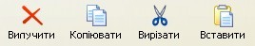

  - або комбінацією клавіш:

Комбінація клавіш | Призначення
CTRL+INSERT або CTRL+C | копіювати
CTRL+Х | вирізати
SHIFT+INSERT або CTRL+V | вставити
F2 | перейменувати
DEL, SHIFT+DEL | вилучити
  - чи викликом контекстного меню об’єкта.
В системі Windows передбачено поновлення випадково вилучених об’єктів. При виконанні команди Вилучити (Del) вказані об’єкти не вилучаються повністю, а переміщуються в спеціальну папку Кошик (Рис. 2.2), з якої вони можуть бути поновлені.
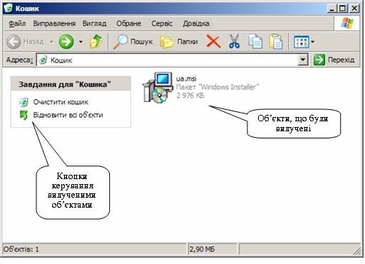
Рис. 2.2.

У вікні папки Кошик наводяться імена об’єктів, які були вилучені. Як правило ці імена об’єктів впорядковуються за часом вилучення і у разі переповнення Кошика, об’єкти які були вилучені раніше повністю вилучаються з пам’яті ПК.
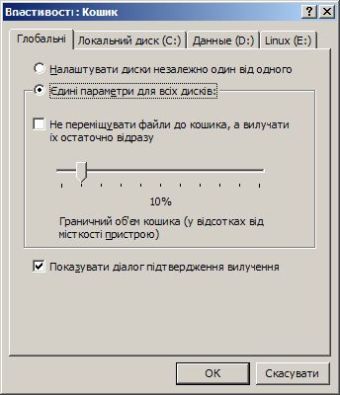
Для встановлення параметрів роботи Кошика потрібно викликати його контекстне меню та обрати пункт Властивості. Це призведе до появи вікна Властивості Кошик (Рис. 2.3), в якому вказується розмір Кошика в процентному відношенні до ємності всього жорсткого диску чи кожного з логічних дисків окремо. Також можна задати параметри вилучення об’єктів без попередження та без потрапляння до Кошика.
Слід пам’ятати, що з Кошика можна відновити об’єкти, вилучені лише з жорсткого диску, для інших дисків – Кошика не існує!
Щоб відновити той чи інший об’єкт звертаються до піктограми Кошик на Робочому столі:
- Знаходять і виділяють потрібний об’єкт.
- Обирають кнопку Відновити або звертаються до пункту меню Файл → Відновити.
У Windows передбачено можливість працювати не тільки з окремими об’єктами, а й з групою. Для цього існують наступні способи виділення об’єктів:
- утримуючи ліву клавішу мишки утворюють уявний прямокутник, в який повинні потрапити об’єкти, що підлягають виділенню;
- утримуючи клавішу CTRL, виділяють необхідні об’єкти (доцільно використовувати, якщо об’єкти не розташовані поряд);
- утримуючи клавішу SHIFT, виділяють групу об’єктів,

які розташовані поряд, вказуючи перший і останній об’єкт групи (доцільно використовувати в режимі відображення об’єктів у вигляді списку чи таблиці);
Рис. 2.3.

- за допомогою комбінації клавіш CTRL+A виділяють всі об’єкти відображені у вікні.
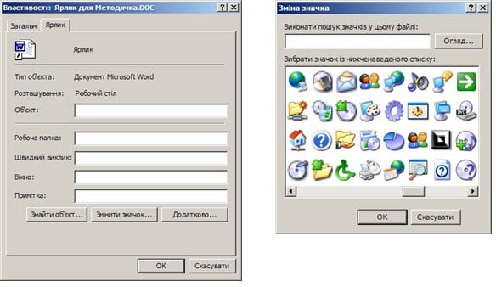
Звертатись до файлів, з якими доводиться працювати щодня, або до якоїсь програми за допомогою Провідника не досить ефективно. Значна частина часу витрачається на відкривання тієї чи іншої папки, доводиться пам’ятати місце знаходження та назви програм. Набагато краще було б розмістити на робочому столі для потрібної програми ярлик – файл, що представляє собою посилання на інший файл чи папку. Можна провести аналогію між ярликом і номером телефону в записнику, один і другий дозволяють звернутись до певного об’єкта. Ярлик містить відомості тільки про місце розташування об’єкта.
Рис. 2.4
Звертання до ярлика рівносильне звертанню до відповідного об’єкта, відрізнити ярлик від самого файлу допомагають піктограми. У ярлика в лівому нижньому кутку зображена маленька стрілочка всередині білого прямокутника.

У разі необхідності вигляд піктограми ярлика можна змінити наступним чином:
  - Викликати контекстне меню ярлика і обрати пункт Властивості.
  - Обрати кнопку Змінити значок... (Рис. 2.4.)
  - З запропонованого набору обрати новий вигляд піктограми та кнопку Ok.

Крім зміни вигляду піктограми аналогічним способом можна призначити комбінацію клавіш для швидкого виклику програми. Для цього слід встановити курсор в поле Швидкий виклик та натиснути потрібну комбінацію клавіш (слід не призначати виклику програми вже зарезервовані стандартні комбінації клавіш).

Щоб створити ярлик потрібно використати наступні дії:
- Відкрити вікно тієї папки, де буде знаходитись ярлик.
- Звернутися до послуги Створити\Ярлик контекстного меню.
- У вікні Властивості: Ярлик…(рис. 2.5.) вказати місце розташування об’єкта, для якого створюється ярлик. Для цього обрати кнопку Огляд, знайти і вказати потрібний об’єкт або з клавіатури ввести шлях до нього та гатиснути кнопку Далі.
- Ввести назву ярлика та обрати Оk.

При цьому ярлик можна розташувати в будь-якому зручному місті (наприклад, на робочому столі, в головному меню, на панелі інструментів), що забезпечує зручний та швидкий доступ до об’єктів.
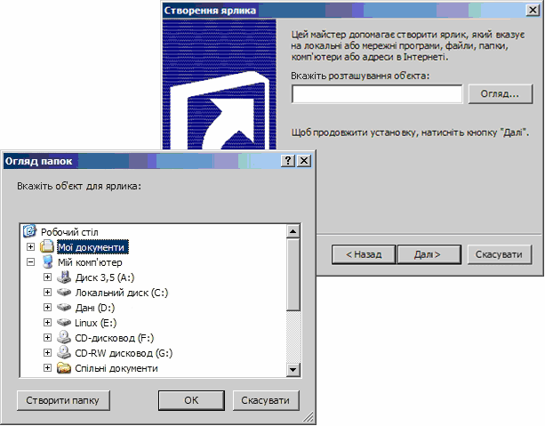
Рис. 2.5.

